Posadas, 01.03.2024

RAZON SOCIAL: Electricidad de Misiones S.A.
CUIT/IIBB: 30-54583690-0
Domicilio Fiscal: La Rioja 2051 – (3.300) POSADAS.MISIONES

Información FISCAL para Clientes a tener en cuenta, para CANCELACION de la “Liquidación de Servicios Públicos” (Factura de Energía)

AFIP : “IVA Responsable Inscripto”

Retenciones:

-SICORE IVA: Corresponde a partir del 01.03.2024

-SUSS: Corresponde

-SICORE GANANCIAS: NO CORRESPONDE. Exclusión indicada en la propia normativa (RG830). Art. 2 (Prestación de Servicio Público) ANEXO III (sujetos excluidos) – Incisos C y D.
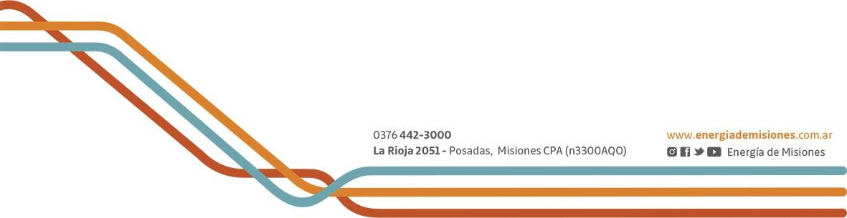
A.T.M (DGR Mnes.): “Contribuyente LOCAL de IIBB” (No es contribuyente de C.M)

Retenciones IIBB: NO ES PASIBLE DE RETENCION ( RG 025 y 028/2016 de la D.G.R. Misiones.)
Percepciones IIBB: Corresponde

MUNICIPALIDAD de POSADAS

Retenciones: EMSA es pasible de Retención y Percepción de la Municipalidad de Posadas (RG 016/12) .

